下颌骨的解剖特点
下颌骨是我们颌面部骨中唯一能活动的骨。它分为两部分。水平的我们叫下颌体。垂直的我们叫下颌支。
下颌体——分为外侧面和内侧面。
外侧面：
正中联合——中线处。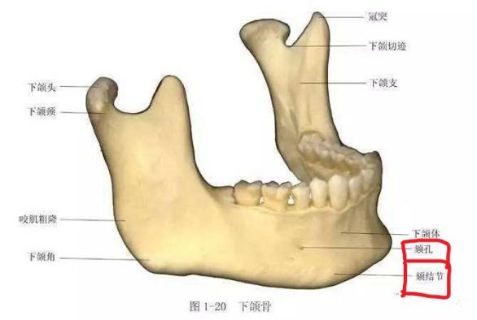
颏结节——正中联合旁，左右各一。
外斜线——颏结节向后上延至下颌支前缘的骨嵴。（降下唇肌及降口角肌附着）
颏孔——下5或下45的下方，外斜线上方。（颏神经通过）
内侧面：
颏嵴——两对突起：上颏嵴、下颏嵴。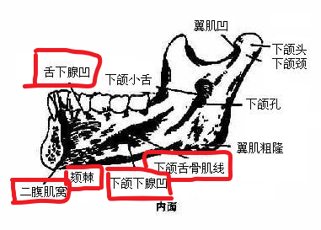
↓ ↓
颏舌肌 颏舌骨肌
内斜线——下颏嵴斜向后上与外斜线对应。（下颌舌骨肌的起点）
（上方——舌下腺窝，下方——下颌下腺窝和二腹肌窝）

下颌支
上端：髁突（关节突）和喙突（咬肌和颞肌附着）
内侧面：
下颌神经沟
下颌隆突
前上方 后上方
下颌孔
前方
下颌小舌
前下方
下颌管

下颌孔——朝向后上；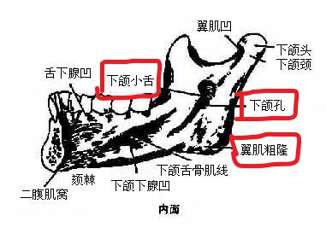
下颌小舌——蝶下颌韧带附着；
下颌隆突——由前向后分别有颊神经、舌神经和下牙槽神经；
下颌神经沟——下牙槽神经通过此沟进入下颌孔（下颌磨牙（牙合）平面上方约1cm）
下颌角——内面有翼肌粗隆，外面有咬肌粗隆。
薄弱部位：
正中联合；颏孔区；下颌角；髁突颈部。

